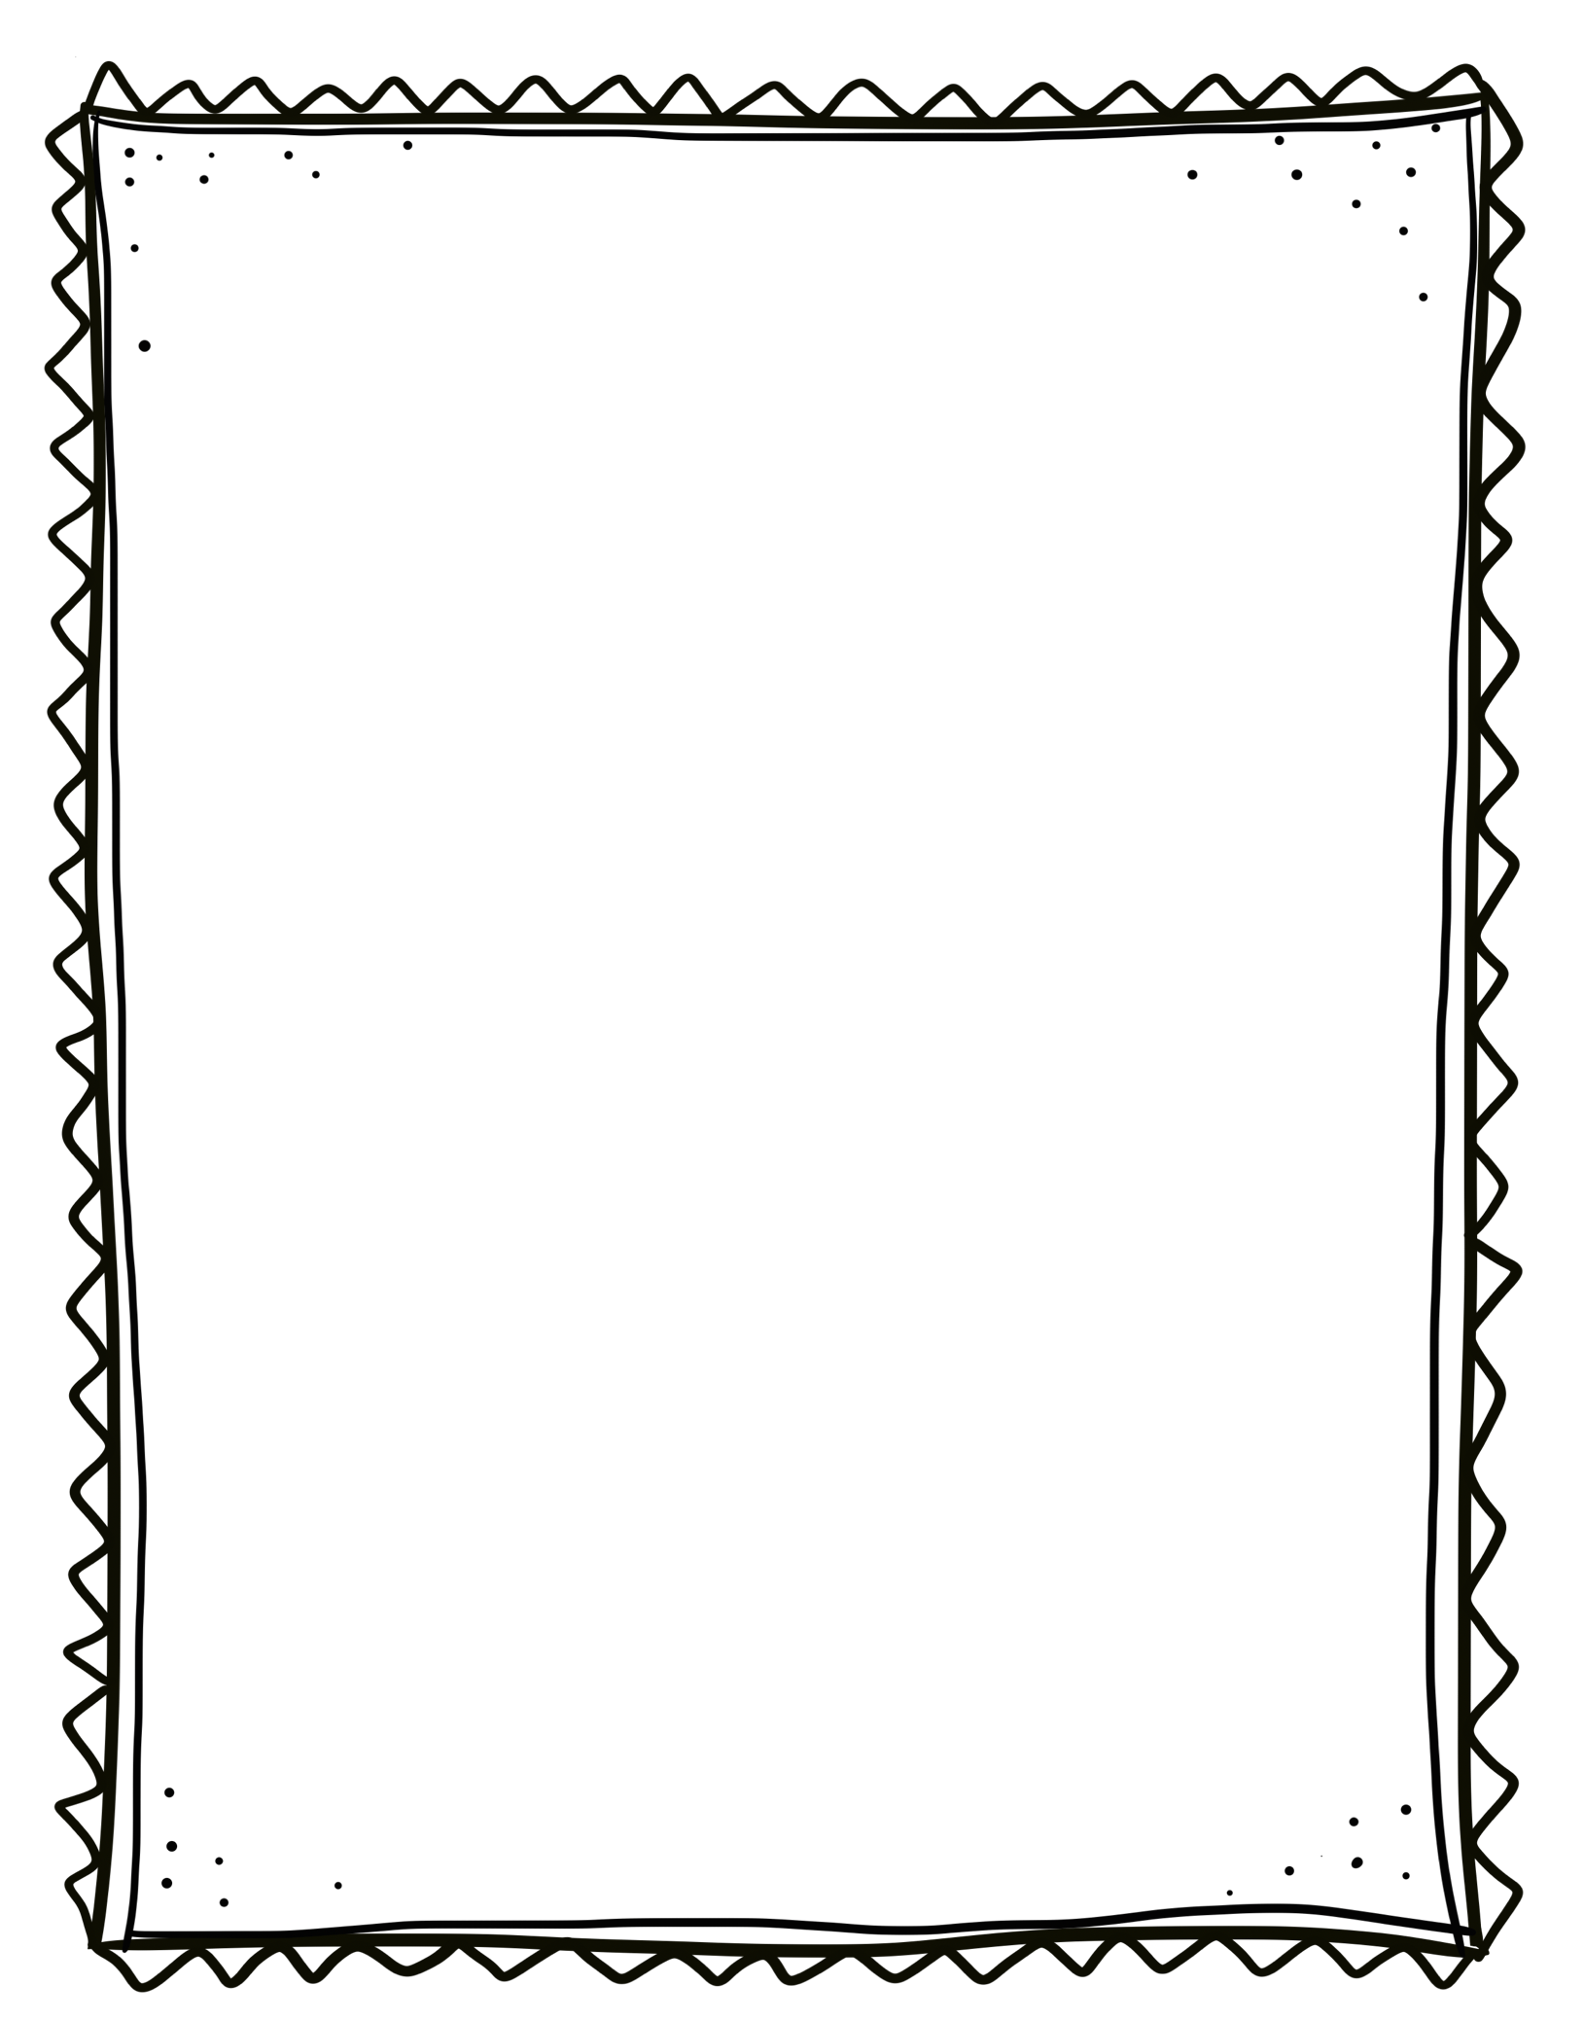

Lis le texte suivant et réponds aux questions à voix haute pour savoir si tu as bien compris.

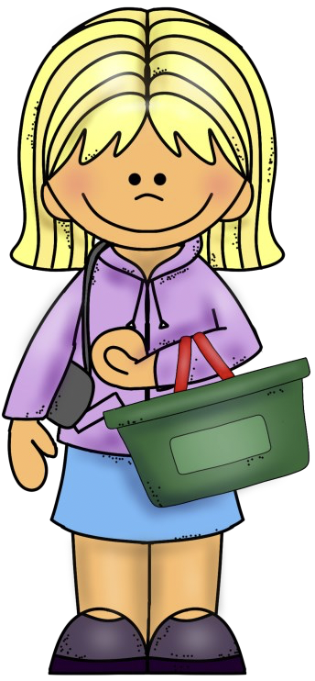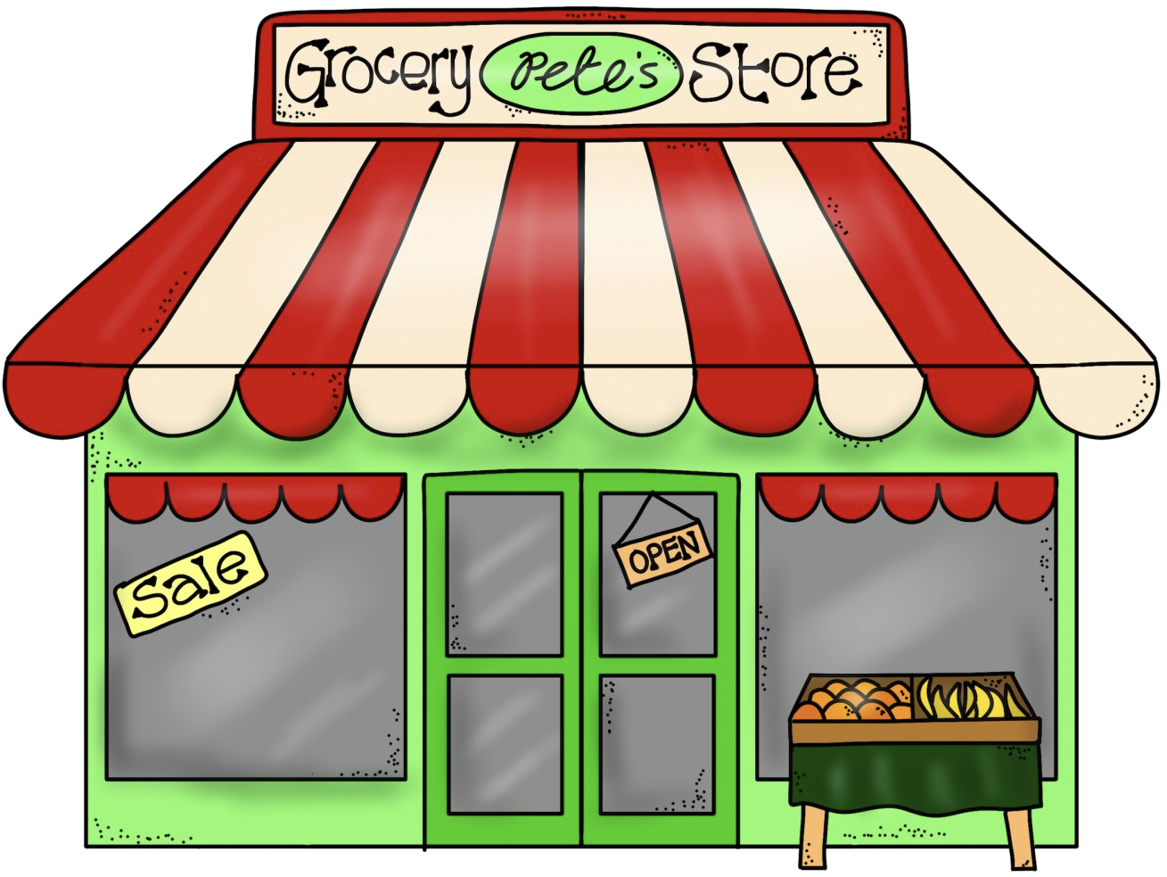

Mirka va à l’épicerie avec sa mère en ce beau samedi après-midi. Elle veut faire un dessert pour le souper de Pâques qui approche. Elle doit acheter des pommes, des bananes, des fraises et du chocolat. Elle prend un panier réutilisable vert pour y mettre les aliments.

1. Où va Mirka?
2. Quand y va-t-elle?
3. Qui l’accompagne?
4. De quelle couleur est le panier qu’elle prend?
5. Nomme deux choses que Mirka achètera.